监 理 通 知 单
工程名称：浙江嘉善天凝镇综合智慧零碳电厂项目（一期） 编号：ZJJS-ZHJL-TZ-009
致：平高集团有限公司施工项目部 ：
主题：
关于嘉善龙焱项目并网柜铜牌接入事宜
内容：
龙焱项目现场两台并网柜铜牌链接不符合规范(GB50171)的要求，存在严重安全隐患，限你单位于48小时整改回复，否则因此造成的一切损失由你单位承担，并进行相应经济考核，望知悉。
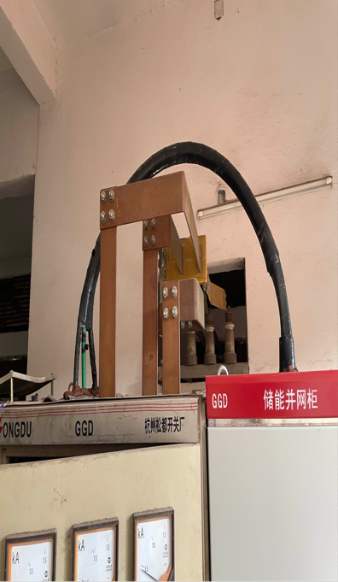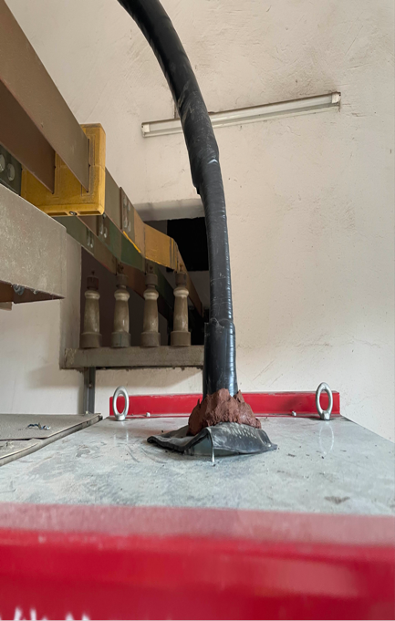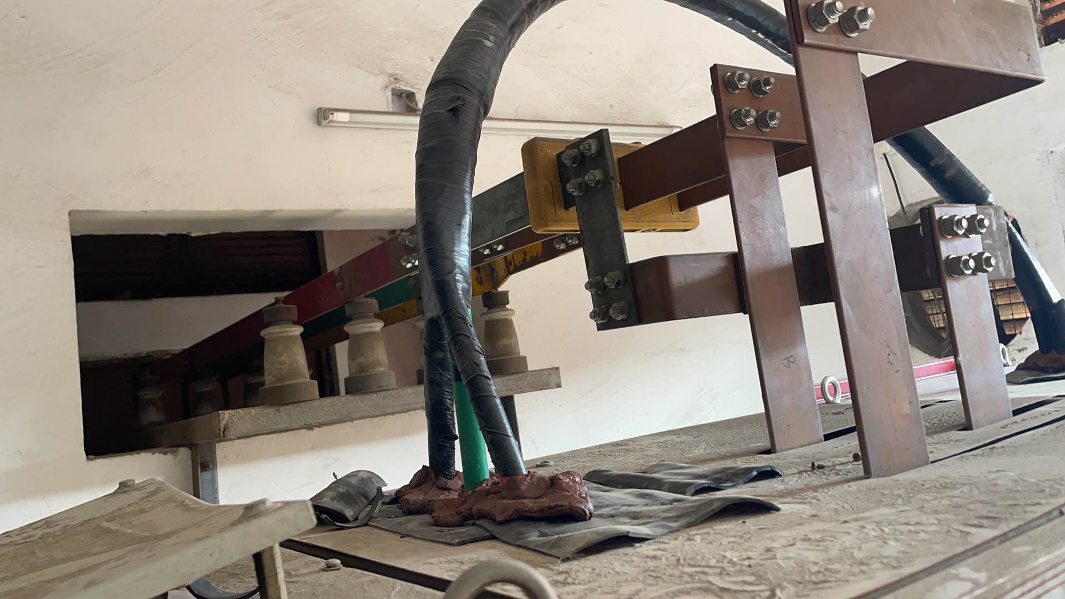

监理项目部（章）
总/专业监理工程师：________
日 期：_______年___月___日

